Université Larbi Ben M’Hidi Oum El Bouaghi
Faculté des Sciences de la Terre et de l’Architecture
Département de Géologie
Examen Gestion de Base de Donnée (2ème Année Licence). Le 21/01/2024 à 13h00 durées : 1h30min
Question N° 1 (5 pts) :
Définir une base de donnée, un Système de Gestion de Base de Donnée
Question N° 2 (5 pts) :
Un SGBD se décompose en combien de sous-systèmes. Expliquez ?
Question N° 3 (5 pts) :
Définir les modèles de données. Expliquez ?
Question N° 4 (5 pts) :
Définir : Table, Requête et Formulaire.
BON COURAGE

Corrigée type
Question N° 1 (5 pts) :
1 La base de données
Une base de données est un ensemble structuré de données enregistrées sur des supports accessibles par l’ordinateur pour satisfaire simultanément plusieurs utilisateurs de façon sélective et en un temps opportun. Elle doit avoir un certain nombre de caractéristiques :
?? Données structurées : les informations contenues dans une base de données sont réparties enenregistrements, chaque enregistrement ayant une structure bien définie
?? Données non redondantes : Une même information ne sera pas répétée plusieurs fois dans la base dedonnées.
?? Données cohérentes : Il ne doit pas être permis d’enregistrer dans une base des informationsincohérentes entre elles
?? Données accessibles directement selon de multiples critères
?? Indépendance des programmes et des données : La base de données doit être indépendante desprogrammes qui y ont accès, on doit pouvoir utiliser un autre programme pour traiter différemment cesdonnées sans avoir à toucher à ces données
?? Sécurité des données stockées : la base de données doit permettre un système de sécurité permettant degérer les droits d’accès aux informations par les utilisateurs.
2 Le Système de Gestion de Bases de Données
Un Système de Gestion de Bases de Données (S.G.B.D.) représente un ensemble coordonné de logiciels qui permet de décrire, manipuler, traiter les ensembles de données formant la base. Il doit également assurer la sécurité et la confidentialité des données dans un environnement où de nombreux utilisateurs ayant des besoins variés peuvent interagir simultanément sur ces données.
Il doit pouvoir être utilisé par des non-informaticiens. Il doit assurer la définition des structures de stockage et des structures de données et le suivi de leur évolution ; c’est ce qu’on appelle l’administration des données. Il doit pouvoir au maximum vérifier la cohérence des données. Le SGBD sert donc d’interface entre les programmes d’application des utilisateurs d’une part, et la base de données d’autre part.
Microsoft Access est un SGBD dont nous allons étudier le fonctionnement.

Question N° 2 (5 pts) :
Le SGBD peut se décomposer en trois sous-systèmes :
➢le système de gestion de fichiers : il permet lestockage des informations sur un support physique
➢le SGBD interne : il gère l'ordonnancement des informations
➢le SGBD externe : il représente l'interface avecl'utilisateur
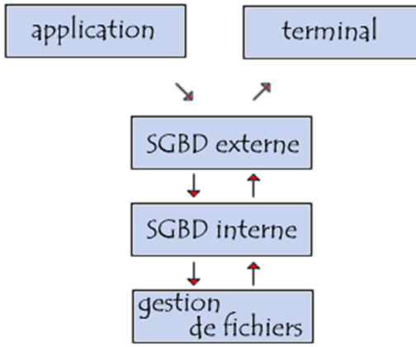

Question N° 3 (5 pts) :
Les modèles de données
- En informatique, un modèle de données est un modèle qui décrit la manière dont sont représentées les données dans une organisation métier, un système d'information ou une base de données.
- Le terme modèle de données peut avoir deux significations :
 Un modèle de données théorique, c'est-à-dire une description formelle ou un modèle mathématique.Voir aussi modèle de base de données
 Un modèle de données instance, c'est-à-dire qui applique un modèle de données théorique (modélisation des données) pour créer un modèle de données instance.
- en informatique, MCD est une abréviation qui signifie modèle conceptuel de données, il s'agit d'une représentation logique de l'organisation des informations et de leurs relations
- Le modèle conceptuel des données (MCD) a pour but d'écrire de façon formelle les données qui seront utilisées par le système d'information. Il s'agit donc d'une représentation des données, facilement compréhensible, permettant de décrire le système d'information à l'aide d'entités.
Modèle Logique des données (MLD)
Le modèle logique des données consiste à décrire la structure de données utilisée sans faire référence à un langage de programmation. Il s'agit donc de préciser le type de données utilisées lors des traitements.
- Modèle Conceptuel de Données (MCD) :
- permet de modéliser la sémantique des informations dʼune façon compréhensible par lʼutilisateur de la future base de données
- utilise le formalisme (graphique) Entité-Relation
- ne permet pas dʼimplémentation informatique de la base de
données dans un SGBD donné
- Modèle Logique de Données (MLD) :
- permet de modéliser la structure selon laquelle les données seront
stockées dans la future base de données
- est adapté à une famille de SGBD : ici les SGBD relationnels (MLD Relationnels ou MLD-R)
utilise le formalisme graphique Merise - permet dʼimplémenter la base de données dans un SGBD donné
- Constitué de tables relationnelles, constituées d'attributs
typés, parmi lesquels :
- une clé primaire → identifie de manière unique chaque
occurrence de la table.
- éventuellement une ou plusieurs clés étrangères : clés primaires dans une autre table Les types de données peuvent varier selon les systèmes de gestion de bases de données.

Question N° 4 (5 pts) :
Définition :
Table : Chaque table de la base va contenir les données se rapportant à un sujet particulier, c’est l’objet fondamental de la base de donnée, toute requête, formulaire ou état va être basé sur une ou plusieurs tables.
Requête : les requêtes vont être utilisées pour obtenir des données contenues dans une ou plusieurs tables à partir d’une question. Par exemple, une requête va pouvoir nous afficher la liste des clients habitant à Alger.
Le formulaire : Le formulaire est utilisé pour faciliter la saisie et la modification des données d’une table.

